5/1/21
GitHub aprender a usarlo
Bajar visual studio code -> https://code.visualstudio.com/
No se usan mayúsculas ni espacios en blanco en los nombres de los archivos.
Mi-archivo.js
Index.html -> en visual code para crear archivo.
Html.5 me aparece toda la estructura de html ya armada. Ver bien para qué sirve cada línea.

Crear un Script
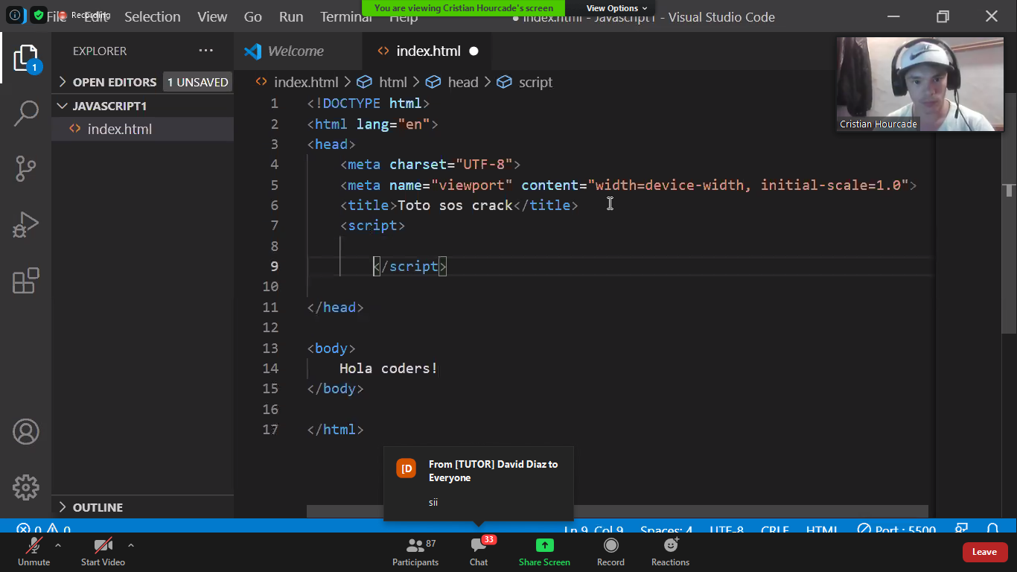
Adentro del Script escribimos el código. Igual esto es una “mala práctica”, lo hacemos así por ahora.

Comentarios
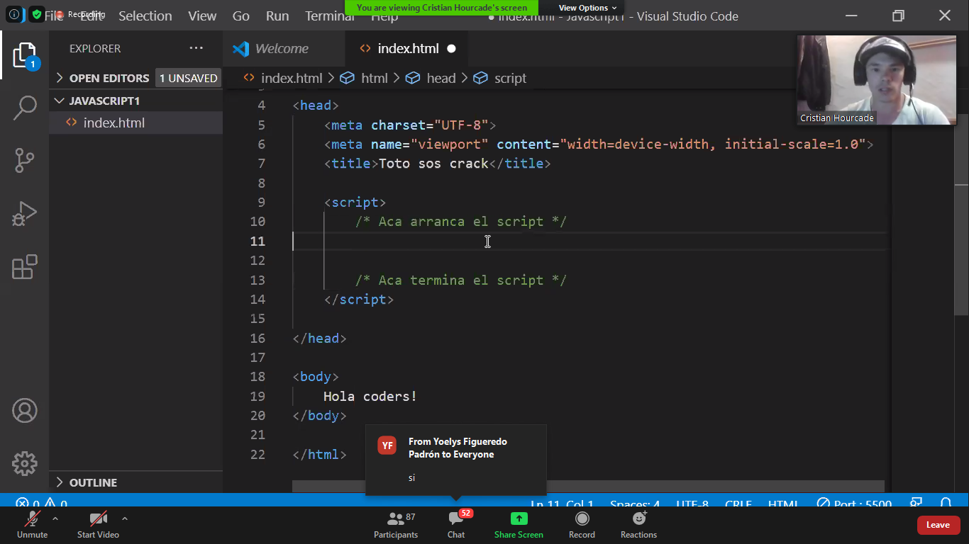

El comentario de una sola línea también se puede es cribir así //comentario

Declarar variable:
Var nombreVariable;
NO hay tipos de variables en javascript!!!
Puedo inicializar variables así:
Var sumador = 10;
Puedo NO ponerle ; al final de las cosas… wow

Para Script le pongo “” y listo, tengo texto.
Se recomienda ponerle comillas simples, no dobles.

Document.write(nombreVariable);
Me muestra el valor de una variable.
Dentro de los paréntesis puedo hacer todas las operaciones que quiera.

Hacer el desafío semanal.

